Ратиометрический сенсор на катионы на основе тразолдикарбоксилатов и формиатов РЗЭ со структурой MOF
Сидорук А.В.^{а)}, Лунёв А.М.^{а)}, Белоусов Ю.А.^{а, б)}
Студент
а) Московский Государственный Университет имени М.В. Ломоносова,
химический факультет, 119234, Москва
б) Физический институт имени П.Н. Лебедева РАН, 119991, Москва
avs_1999@mail.ru
Металл-органические координационные полимеры (MOF) на основе лантанидов – перспективные материалы для создания люминесцентных сенсоров. Получение смешаннометаллической системы с двумя люминесцирующими катионами позволяет применять ратиометрический метод определения аналита, в котором сенсорным сигналом является соотношение полос двух независимых излучательных центров. Ратиометрический подход давно нашёл своё применение в “люминесцентных термометрах”, однако химический анализ долгое время оставался за бортом исследований. Кроме того, сенсорный отклик может фиксироваться невооружённым глазом как смена цвета люминесценции, что позволет сэкономить на дорогостоящем аналитическом оборудовании.
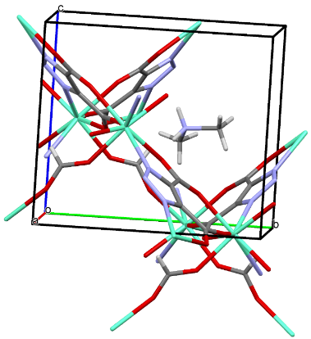
Ранее [1] был получен кристаллический MOF на основе триазолдикарбоновой кислоты состава (NMe₂H₂)[EuTDA(HCOO)] (рис.1). Сольвотермальный синтез в смеси диметилформамид – вода позволил получить структуру, в которой катион диметиламмония находится в порах анионного каркаса. Аналогичной структурой обладают и комплексы Tb и Gd.
Рис. 1 Фрагмент элементарной ячейки (NMe₂H₂)[EuTDA(HCOO)]
В работе была синтезирована серия смешаннометаллических комплексов Eu-Tb с различным соотношением катионов РЗЭ в структуре. Полученные люминесцентные характеристики указывают на наличие переноса заряда с Tb на Eu за счёт близости расположенных триплетных уровней, что вызывает дополнительную сенсибилизацию люминесценции Eu (рис. 2a).
Наибольшее влияние на люминесцентные свойства MOF показали растворы Zn²⁺ и Co²⁺ (рис. 2б). Кроме того, в диапазоне высоких концентраций (0.1 – 0.001 M) проявляется линейная зависимость тушения полосы европия от содержания катионов H⁺ в растворе.
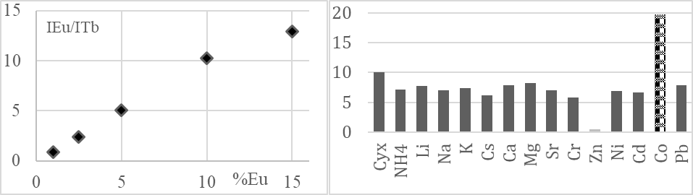
Рис. 1. a) влияние содержания Eu на отношение интенсивностей люминесценции;
б) сенсорный отклик.
Литература:
- А.М. Лунёв, А.В. Сидорук, В.Е. Гончаренко, И.В. Тайдаков, Ю.А. Белоусова, новые разнолигандные mof на основе триазолдикарбоксилатов и формиатов рзэ: синтез, структура, фотофизические свойства и применение для детектирования катионов // Всероссийская конференция "V Российский день редких земель", Нижний Новгород, 14-15 февраля 2019 г.

